Saopštenje za medije

100. godišnjica kompanije GC

GC predstavlja tematski logo povodom 100. godišnjice osnivanja

Dana 11. februara 2021. godine GC slavi 100. godišnjicu od osnivanja kompanije u Japanu 1921. godine. U čast ovog važnog jubileja, GC je pripremio niz inicijativa za njegovo obeležavanje i proslavu, interno u kompaniji i za spoljne korisnike, tokom cele godine.
Kao deo toga, dr. Kiyotaka Nakao, predsednik i izvršni direktor GC korporacije, službeno je predstavio logo i slogan posebno dizajnirane za stogodišnjicu, koji će se koristiti tokom cele godine jubileja u svim GC kompanijama širom sveta.
Individualno prilagođen dizajn loga proističe iz takmičenja koje je GC održao za sve svoje saradnike (zaposlene), za izradu simbola koji predstavlja viziju kompanije i tradiciju izuzetnosti u stomatologiji. Jedno od vodećih načela kompanije je načelo Nakama, koje predstavlja ujedinjeni duh saradnje svih zaposlenih koji rade na zajedničkom cilju. Odabrani simbol stogodišnjice zaista predstavlja vrednosti kompanije i ustanovljuje njeno jedinstvo na svim radnim mestima i kontinentima.
Logo je prilagođavanje simbola “osmeh za svet”, koji GC koristi od 2017. godine i sa njim ističe posvećenost kompanije poboljšanju kvaliteta zdravlja u svetu. Novo grafičko rešenje sadrži broj 100 vešto uklopljen u dizajn i povezan sloganom: "100 godina kvaliteta u stomatologiji".

Slogan odražava posvećenost tvrtke GC da "dodatno doprinese poboljšanju kvalitete dentalne medicine". Također je u skladu s GC označavanjem 21. stoljeća kao "stoljeća zdravlja" i njegovim nastojanjem da bude vodeći svjetski proizvođač proizvoda za njegu i liječenje zubi te da zagovara vitalnost i dobrobit ljudi širom svijeta.
Kao globalna tvrtka u privatnom vlasništvu, GC ulazi u 100. godinu s ponovnom predanošću svojim idealima kao radnom snagom i nasljeđem u čast svojih osnivača. Novi logo izražava upravo tu bit i vodi tvrtku mnogo dalje u budućnost nego što je njezina 100. godišnjica.

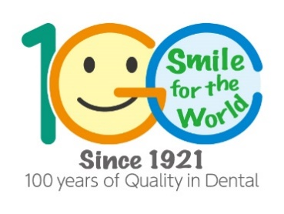

Više informacija potražite na:
GCE EEO – Serbia
Dimitrija Tucovica 119, 6th floor, ap.35
11000 Beograd
Србија
+381 11 24 05 419
+381 11 24 05 419
info.serbia@gc.dental
serbia.gceurope.com

